划格板
产品说明：
符合GB/T 4893.4 、ISO 2409、ASTM D3359和BS 3962-6标准，具有方便简单等特点。适用于涂装表面漆膜对基材的粘附牢度或底面漆相互结合的牢度。
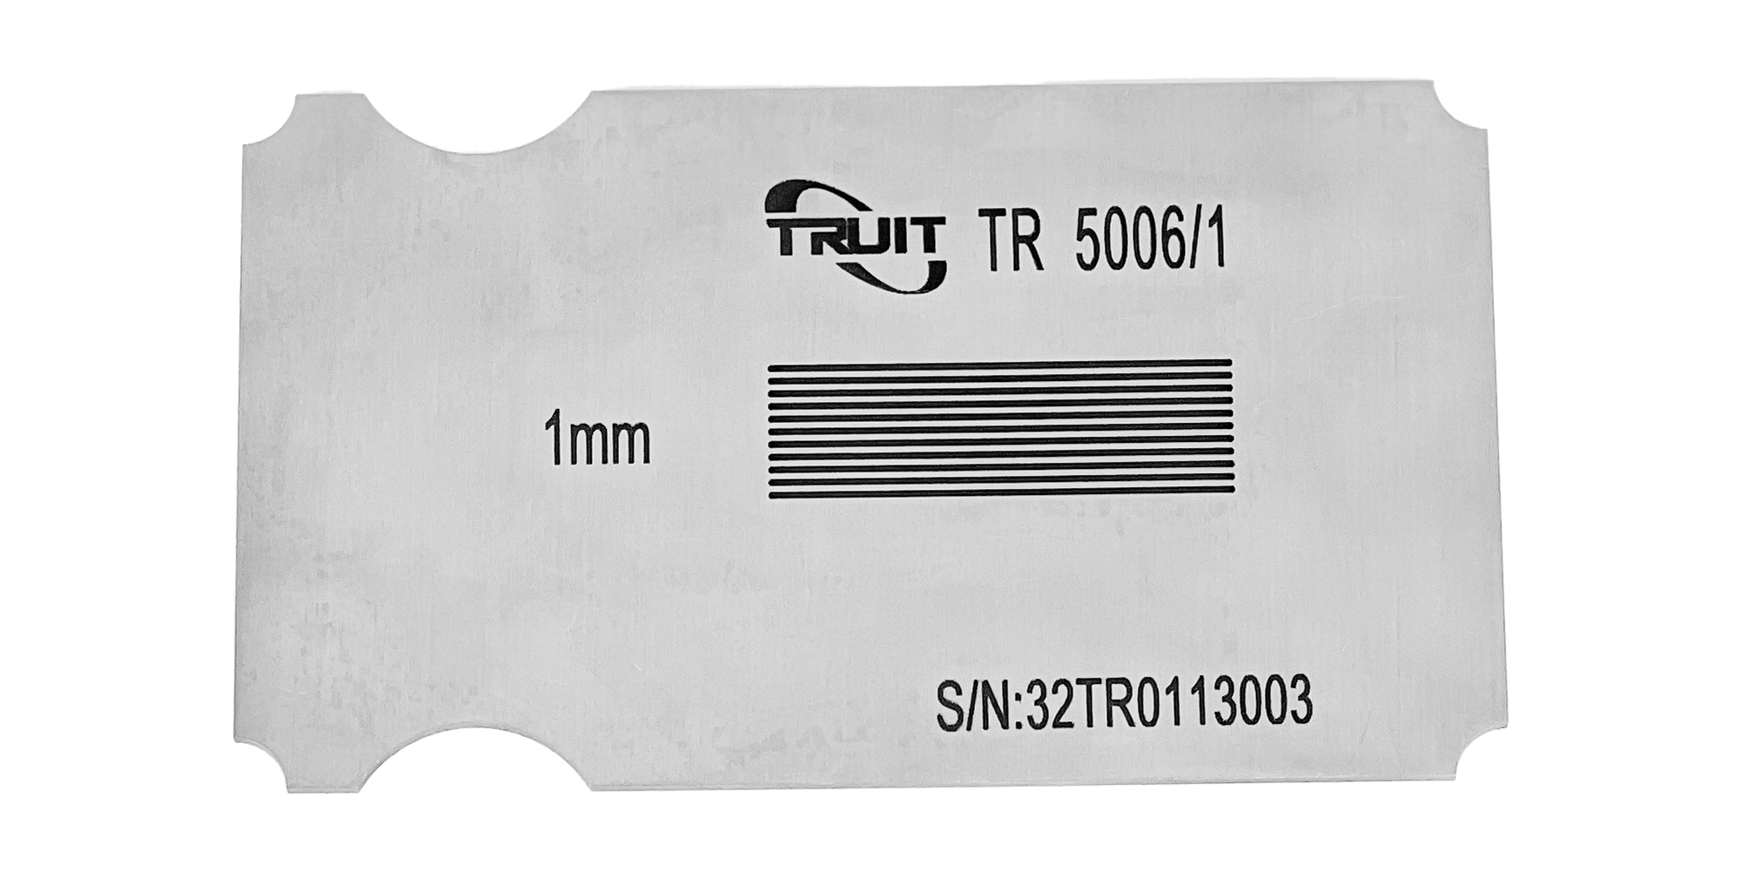
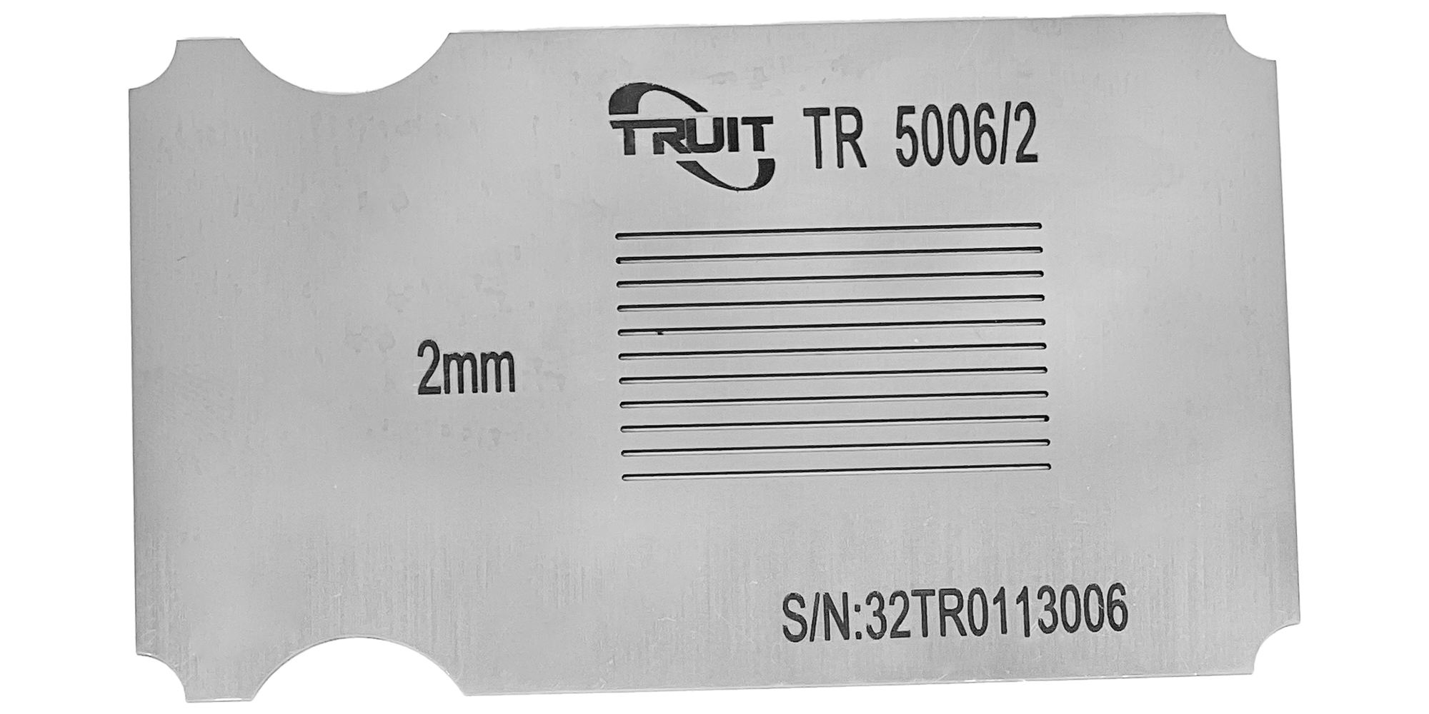

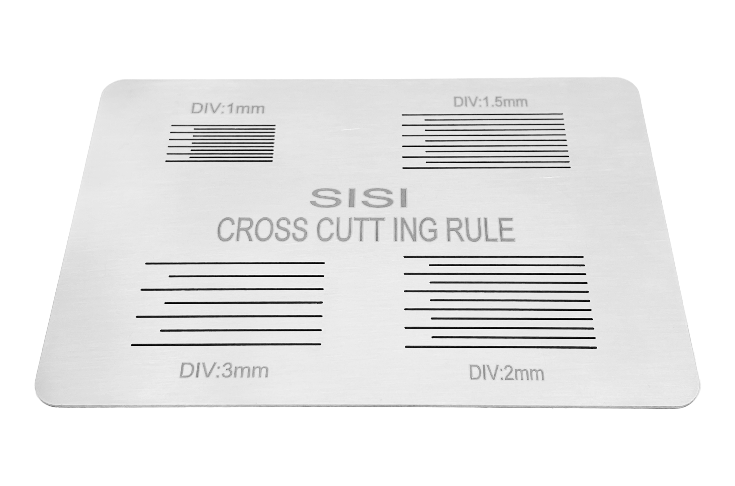
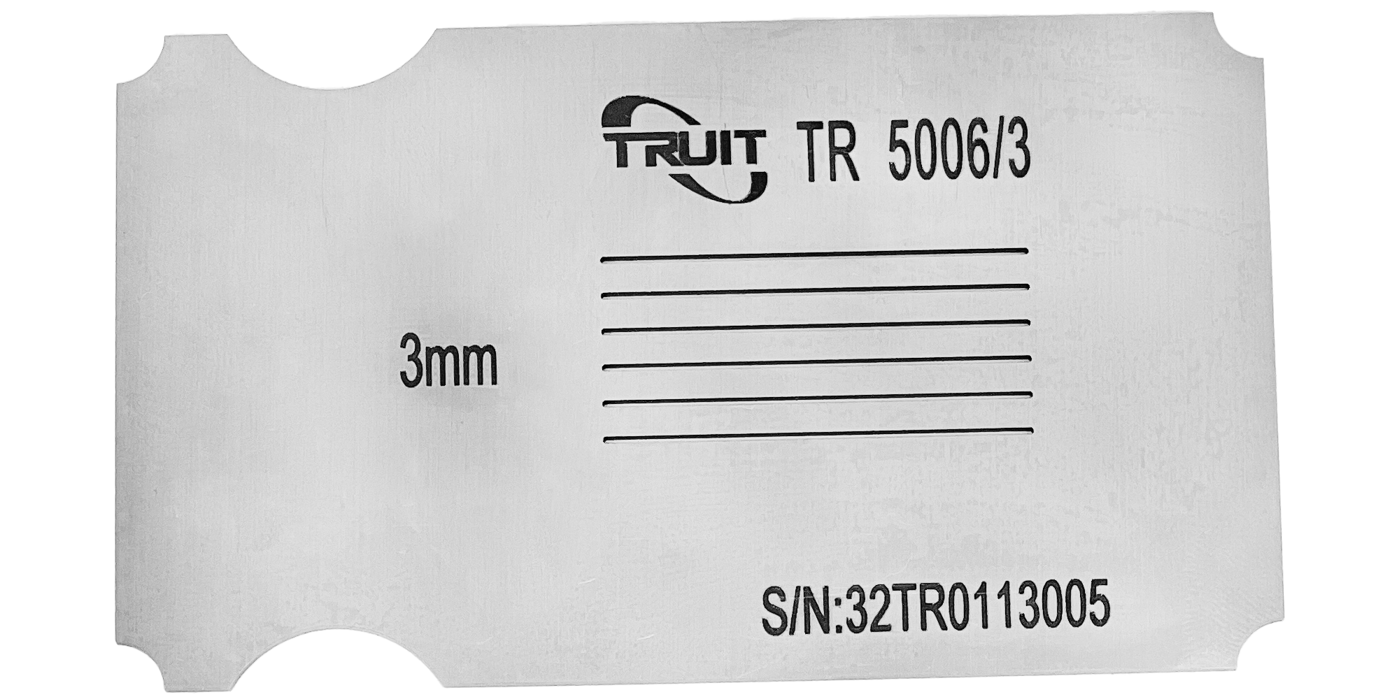

产品特点：
·多种规格可选
·采用304不锈钢
·间距尺寸精度高

产品参数：
·配600型胶带
·配套切割刀片：刀刃角度为15°～30°，刀片厚0.43mm±0.03mm
·配尼龙画笔

订购信息：

型号 | 名称 | 划格长度（mm） | 划格数（条） | 间距（mm）
TR 5006/1 | 划格板 | 35 | 11 | 1
TR 5006/2 | 划格板 | 35 | 11 | 2
TR 5006/3 | 划格板 | 35 | 6 | 3
TR 5006/A | 多功能划格板 | 23~35 | 7、11 | 1、1.5、2、3

